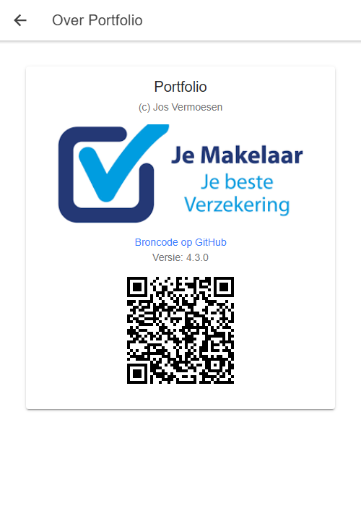Welkom bij Portfolio

Snel aan de slag!

Portfolio is online toegangkelijk: <https://mijn.rv.be>, <https://mon.rv.be>, <https://my.rv.be> en <https://mein.rv.be> De toepassing past zich aan uw toestel aan (desktop PC, tablet, mobiele telefoon enz.)

Bij eerste gebruik wordt standaard – ongeacht de gevolgde link – de schakelknop *Server makelaar* actief en de gebruikerstaal *Nederlands* aangevinkt. U kan dan enkel gebruik maken van uw gegevens na inlog (eerst registeren).

1. Voorkeur Instellingen

Open het venster Instellingen via de instelknop rechtsboven de startpagina.

|  |  |
| --- | --- |
|  | * **Uitsluitend manueel** Iedereen kan gebruik maken door zelf contracten manueel in te geven. Invoer wordt bewaard in geheugen van het toestel. * **Toon ook vernietigd Actieve contracten** getoond. Activeer deze schakelknop om **vernietigde** of **geschorste** contracten op te lijsten. * **Server makelaar** Schakel uit indien U manueel en/of offline wenst te gebruiken.   Onthou: Wijzigingen worden pas bewaard na klikken op uw voorkeurtaal. Dus om eveneens schakelknoppen te wijzigen onderaan, deze eerst in voorkeurstand plaatsen en vervolgens afsluiten door te klikken op uw voorkeurtaal. |

1. Menu

Open het venster Menu via de knop linksboven in de Startpagina.

|  |  |
| --- | --- |
|  | * **Startpagina** Bij gebruik van makelaar server is een afbeelding makelaarskantoor zichtbaar. U dient zich in te loggen. Bij manueel gebruik is de afbeelding het brokers logo. * **Lijst Verzekeraars** Meer info zie punt 3. * **QR Verzekeringsbewijs** In ontwikkeling * **Toestel Info** Desktop, mobile, * **Over Portfolio** Meer info zie punt 5. * **Introductie** Overloop van de belangrijkste schermen. |

1. Lijst Verzekeraars

De beschikbare verzekeraars die U kan aanduiden bij manuele inbreng kan U oplijsten via menu in de startpagina. Standaard zijn de belangrijkste verzekeraars op de belgische markt aan te duiden. Ontbreekt echter een van uw verzekeraars, laat het ons weten!

|  |  |
| --- | --- |
|  | * **Detail verzekeraar** Meer info zie punt 4. |

1. Detail verzekeraar

Door op de verzekeraar te kliken opent het scherm met detail contact gegevens.

|  |  |
| --- | --- |
|  | * **Telefoon** Telefoonnummer van de te contacteren verzekeraar. Hou uw polisnummer of schadenummer en naam type contract bij de hand. Indien uw toestel beschikt over een belfunctie (mobiele telefoon, PC met Skype enz.) kan U door het telefoon icoontje te klikken het nummer automatisch bellen. * **Mailadres** Door de briefomslag te klikken wordt een nieuw mail venster geopend op uw toestel. |

1. Over Portfolio

Onze Portfolio toepassing is zelf ontwikkeld en U kan de broncode vrij raadplegen en gebruiken. Via dit venster kan U doorlinken naar onze up-to-date programmacode op GitHub.

|  |  |
| --- | --- |
|  |  |

1. Inloggen na registratie

Via het startscherm dient U zich in te loggen bij gebruik van makelaar server

|  |  |
| --- | --- |
|  | * **Gebruikersnaam** Bij gebruik van makelaar server is een afbeelding makelaarskantoor zichtbaar. Bij manueel gebruik is de afbeelding het brokers logo. * **Paswoord** Meer info zie punt 3. * **Registreer eerst** In ontwikkeling |